ΠΑΝΑΘΗΝΑΪΚΟΣ Α.Ο.
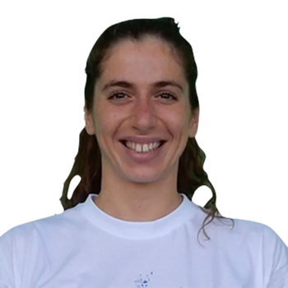
ΝΤΟΥΝΤΟΥΝΑΚΗ ΑΝΝΑ (9/9/95)*(ΓΥΝΑΙΚΩΝ)* ΑΤΟΜΙΚΑ ΡΕΚΟΡ & ΒΑΘΜΟΛΟΓΙΑ (FINA) ΑΝΑΛΟΓΑ ΜΕ ΤΙΣ ΕΠΙΔΟΣΕΙΣ
ΑΓΩΝΙΣΜΑ | ΕΠΙΔΟΣΗ | ΗΜΕΡΟΜΗΝΙΑ | ΒΑΘΜΟΙ
50μ.Ελεύθερο | 25.53 | 19/5/23 | 797
100μ.Ελεύθερο | 56.56 | 15/2/20 | 764
200μ.Ελεύθερο | 2:05.75 | 19/5/23 | 725
400μ.Ελεύθερο | 4:37.47 | 20/6/15 | 618
800μ.Ελεύθερο | - | - | -
1500μ.Ελεύθερο | - | - | -
50μ.Ύπτιο | 28.66 | 20/7/22 | 834
100μ.Ύπτιο | 1:03.18 | 22/7/22 | 751
200μ.Ύπτιο | 2:16.93 | 13/5/17 | 731
50μ.Πεταλούδα | Πανελλήνιο ρεκόρ 25.65 | 23/5/21 | 864
100μ.Πεταλούδα * | Πανελλήνιο ρεκόρ 57.25 | 25/7/21 | 910
200μ.Πεταλούδα | 2:12.50 | 14/2/20 | 776
50μ.Πρόσθιο | 38.56 | 30/4/11 | 443
100μ.Πρόσθιο | 1:21.94 | 6/7/13 | 479
200μ.Πρόσθιο | - | - | -
200μ.Μ.Α. | 2:19.28 | 18/5/23 | 742
400μ.Μ.Α. | 4:55.83 | 11/5/18 | 729

